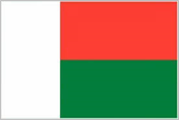 | PROGRAMME D’APPUI AU FINANCEMENT DE L’AGRICULTURE ET AUX FILIERES INCLUSIVES dans le Nord de Madagascar  (AFAFI-Nord) | 

--------------------

CONVENTION DE FINANCEMENT MG/FED/039-387

DOSSIER D'APPEL D'OFFRES DE TRAVAUX

CURAGE DES DRAINS POUR LA REOUVERTURE
DU CANAL ANDRANGAZAHA - DISTRICT SOANIERANA IVONGO
- REGION ANALANJIROFO

PROCEDURE OUVERTE LOCALE

Financement :
11ème FED - Union Européenne

Référence de publication : AFAFI-NORD/UCGP/TRVX/2022-002

